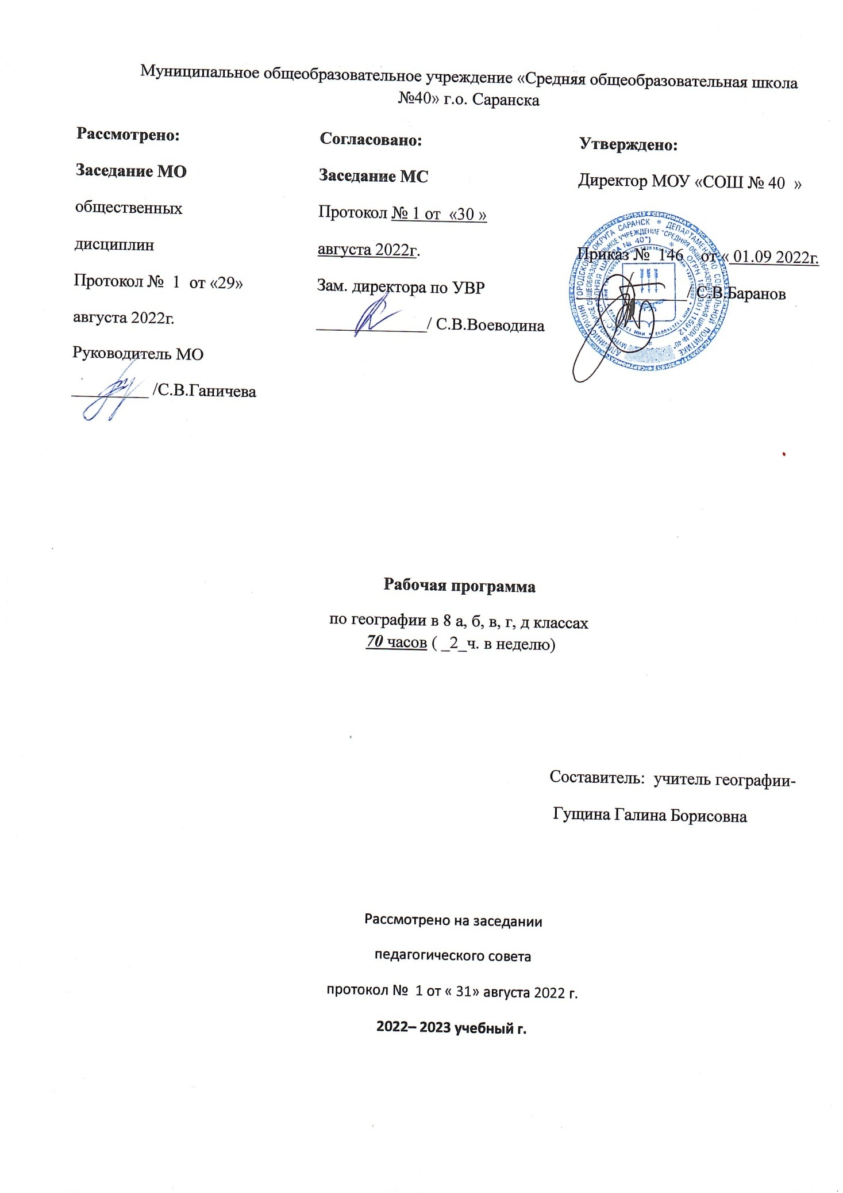

Муниципальное общеобразовательное учреждение «Средняя общеобразовательная школа №40» г.о. Саранска
Рассмотрено:  Заседание МО  общественных  дисциплин  Протокол № 1 от «29»  августа 2022г.  Руководитель МО  _________ /С.В.Ганичева | Согласовано:  Заседание МС  Протокол № 1 от «30 »  августа 2022г.  Зам. директора по УВР  _____________/ С.В.Воеводина | Утверждено:  Директор МОУ «СОШ № 40 »  Приказ № 146 от « 01.09 2022г.  _____________/ С.В.Баранов
Рабочая программа
по географии в 8 а, б, в, г, д классах
70 часов ( _2_ч. в неделю)

Составитель: учитель географии-
Гущина Галина Борисовна

Рассмотрено на заседании
педагогического совета
протокол № 1 от « 31» августа 2022 г.
2022– 2023 учебный г.

РАБОЧАЯ ПРОГРАММА
для основного общего образования
Базовый уровень
(70 часов, 2 часа в неделю)
по географии России. Природа для 8-х классов
Пояснительная записка
Рабочая программа по географии для 8 класса разработана в соответствии с Федеральным государственным образовательным стандартом основного общего образования, на основе Примерной основной общеобразовательной программы основного общего образования и авторской программы по географии. 5—9 классы авторы И. И. Баринова, В. П. Дронов, И. В. Душина, В. И. Сиротин, издательство Дрофа. 2012г.
УМК:
1. Учебник: И. И. Баринова. География России. Природа / И.И.Баринова. – М.: Дрофа, 2018.
2. Географический атлас. 8 кл. – М.: Дрофа, 2022.
3. Атлас. География России. 8 – 9 класс – М.: Просвещение.2021.
4. Сиротин В.И. Тесты для итогового контроля. 8-9 кл./В.И.Сиротин. – М.: Дрофа, 2013.
Цели и задачи курса.
Изучение географии в основной школе направлено на достижение следующих целей:
• освоение знаний об основных географических понятиях, географических особенностях природы, населения разных территорий; о своей Родине — России во всем ее разнообразии и целостности; об окружающей среде, путях ее сохранения и рационального использования;
• овладение умениями ориентироваться на местности; использовать один из «языков» международного общения — географическую карту, современные геоинформационные технологии для поиска, интерпретации и демонстрации различных географических данных; применять географические знания для объяснения и оценки разнообразных явлений и процессов;
• развитие познавательных интересов, интеллектуальных и творческих способностей в процессе наблюдений за состоянием окружающей среды, решения географических задач, самостоятельного приобретения новых знаний;
• воспитание любви к своей местности, своему региону, своей стране, взаимопонимания с другими народами; экологической культуры, позитивного отношения к окружающей среде;
• формирование способности и готовности к использованию географических знаний и умений в повседневной жизни, сохранению окружающей среды и социально-ответственному поведению в ней; адаптации к условиям проживания на определенной территории; самостоятельному оцениванию уровня безопасности окружающей среды как сферы жизнедеятельности.
- познание на конкретных примерах многообразия современного географического пространства на разных его уровнях (от локального до глобального), что позволяет сформировать географическую картину мира;
- познание характера, сущности и динамики главных природных, экологических, социально-экономических, геополитических и иных процессов, происходящих в географическом пространстве России и мира;
- понимание главных особенностей взаимодействия природы и общества на современном этапе его развития, значения охраны окружающей среды и рационального природопользования, осуществление стратегии устойчивого развития в масштабах России и мира;
- понимание закономерностей размещения населения и территориальной организации хозяйства в связи с природными, социально-экономическими и экологическими факторами, зависимости проблем адаптации и здоровья человека от географических условий проживания;
- глубокое и всестороннее изучение географии России, включая различные виды ее географического положения, природу, население, хозяйство, регионы, особенности природопользования в их взаимозависимости.
Задачи курса:
Подготовка учащихся к ориентации в российском пространстве, к умению адаптироваться к окружающей среде (не только природной, но еще в большей степени — к экономической, социальной и культурной). В то же время сама среда жизненного обитания быстро меняется, и современный человек должен быть готов быстро переориентироваться в ней: получать другие трудовые навыки или вообще менять профессию, по-другому организовывать свою жизнь.
Характеристика курса
Школьный курс географии играет важную роль в реализации основной цели современного российского образования — формировании всесторонне образованной, инициативной и успешной личности, обладающей системой современных мировоззренческих взглядов, ценностных ориентации, идейно-нравственных, культурных и этических принципов и норм поведения. В этой связи важнейшей методологической установкой, в значительной мере определяющей отбор и интерпретацию содержания курса географии, является установка на формирование в его рамках системы базовых национальных ценностей как основы воспитания, духовно-нравственного развития и социализации подрастающего поколения. В ходе обучения географии у выпускников основной школы должны быть сформированы:
ценностные ориентации, отражающие их индивидуально-личностные позиции:
- осознание себя как члена общества на глобальном, региональном и локальном уровнях (житель планеты Земля, гражданин Российской Федерации, житель своего региона);
- осознание выдающейся роли и места России как части мирового географического пространства;
- осознание единства географического пространства России как среды обитания всех населяющих ее народов, определяющей общность их исторических судеб;
- осознание целостности географической среды во взаимосвязи природы, населения и хозяйства Земли, материков, их крупных районов и стран;
- осознание значимости и общности глобальных проблем человечества и готовность солидарно противостоять глобальным вызовам современности;
- гармонично развитые социальные чувства и качества:
- патриотизм, принятие общих национальных, духовных и нравственных ценностей;
- любовь к своему Отечеству, местности, своему региону;
- гражданственность, вера в Россию, чувство личной ответственности за Родину перед современниками и будущими поколениями;
- уважение к природе, истории, культуре России, национальным особенностям, традициям и образу жизни русского и других народов, толерантность;
- эмоционально-ценностное отношение к окружающей среде, осознание необходимости ее сохранения и рационального использования.
Блок «География России» - центральный в системе российского школьного образования, выполняющий наряду с содержательно-обучающей важную идеологическую функцию. Главная его особенность – формирование географического образа своей Родины во всем его многообразии и целостности на основе комплексного подхода и показа взаимодействия и взаимовлияния трех основных компонентов – природы, населения и хозяйства.
Особенности классов: В параллели 8 классов присутствуют, как достаточно слабые классы (8г, д), классы со средней подготовкой (8а, 8,б ), так и очень сильные (8в). В связи с этим в классах а, б, необходимо больше времени на уроках уделять совместному разбору наиболее трудных заданий, работе с учебником и комментированному чтению, тогда как в 8в классе предоставлять больше времени на поиски самостоятельных решений, давать задания творческого характера, больше внимания уделять работе с дополнительной литературой. На уроках в 8г, д классе больше времени отводить на практические работы, оформление контурных карт.
В процессе изучения курса используются следующие формы контроля: тестовый контроль, проверочные работы, топографические и географические диктанты, работы с контурными картами. 3. Методами контроля и самоконтроля за эффективностью учебной деятельности: индивидуального опроса, фронтального опроса, выборочного контроля, письменных работ.
В 8 классах предусмотрена промежуточная итоговая аттестация в форме переводного экзамена по выбору обучающегося.
Место учебного предмета география в базисном учебном плане.
Базисный учебный (образовательный) план предусматривает обязательное изучение географии на этапе основного общего образования в объеме 280 часов. В том числе в 5 классе – 34 ч., в 6 классе – 34 ч., в 7 классе – 68 ч., в 8 классе – 70ч .( 2 часа в неделю), в 9 классе – 68 ч.

Планируемые результаты освоения учебного предмета «география» в 8 классе.
Обучение географии в основной школе должно быть направлено на достижение следующих личностных результатов:
- Овладение на уровне общего образования законченной системой географических знаний и умений, навыками их применения в различных жизненных ситуациях;
- Осознание ценности географического знания как важнейшего компонента научной картины мира;
- Сформированность устойчивых установок социально-ответственного поведения в географической среде – среде обитания всего живого, в том числе и человека.
Метапредметные результаты освоения выпускниками основной школы программы по географии заключается в формировании и развитии посредством географического знания:
- Познавательных интересов, интеллектуальных и творческих способностей учащихся;
- Гуманистических и демократических ценностных ориентаций, готовности следовать этическим нормам поведения в повседневной жизни и производственной деятельности;
- Способности к самостоятельному приобретению новых знаний и практических умений, умение управлять своей познавательной деятельностью;
- Готовности к осознанному выбору дальнейшей профессиональной траектории в соответствии с собственными интересами и возможностями.
К метапредметным результатам относятся универсальные способы деятельности, формируемые, в том числе и в школьном курсе географии и применяемые как в рамках образовательного процесса, так и в реальных жизненных ситуациях:
- умения организовывать свою деятельность, определять ее цели и задачи, выбирать средства реализации цели и применять их на практике, оценивать достигнутые результаты;
- умения вести самостоятельный поиск, анализ, отбор информации, ее преобразование, сохранение и передачу, и презентацию с помощью технических средств и информационных технологий;
- организация своей жизни в соответствии с общественно значимыми представлениями о здоровом образе жизни, правах и обязанностях гражданина, ценностях бытия и культуры, социального взаимодействия;
- умение оценивать с позиций социальных норм собственные поступки и поступки других людей;
- умения взаимодействовать с людьми, работать в коллективах с выполнением различных социальных ролей, представлять себя, вести дискуссию, написать письмо, заявление и т.п.;
- умения ориентироваться в окружающем мире, выбирать смысловые и целевые установки в своих действиях и поступках, принимать решения.
Предметные результаты
Ученик научится:
-выделять, описывать и объяснять существенные признаки географических объектов и явлений;
- находить в разных источниках и анализировать информацию, необходимую для изучения географических объектов и явлений, разных территорий Земли, их обеспеченности природными и человеческими ресурсами, хозяйственного потенциала, экологических проблем;
- приводить примеры: использования и охраны природных ресурсов, адаптации человека к условиям окружающей среды, ее влияния на формирование культуры народов;
-составлять краткую географическую характеристику разных территорий на основе разнообразных источников географической информации и форм ее представления;
- определять на местности, плане и карте расстояния, направления высоты точек; географические координаты и местоположение географических объектов;
-применять приборы и инструменты для определения количественных и качественных характеристик компонентов природы; представлять результаты измерений в разной форме; выявлять на этой основе эмпирические зависимости;
Ученик получит возможность научиться:
- ориентирования на местности; определения поясного времени; чтения карт различного содержания;
- учитывать фенологические изменения в природе своей местности; проведения наблюдений за отдельными географическими объектами, процессами и явлениями, их изменениями в результате природных и антропогенных воздействий; оценки их последствий;
- наблюдениям за погодой, состоянием воздуха, воды и почвы в своей местности; определения комфортных и дискомфортных параметров природных компонентов своей местности с помощью приборов и инструментов;
- решениям практических задач по определению качества окружающей среды своей местности, ее использованию, сохранению и улучшению; принятия необходимых мер в случае природных стихийных бедствий и техногенных катастроф;
- проведению самостоятельного поиска географической информации на местности из разных источников: картографических, статистических, геоинформационных.
СОДЕРЖАНИЕ
Введение. -8 часов
Что изучает физическая география России. Источники географических знаний. Методы географических исследований.
Географическое положение России
Физико-географическое положение России. Россия на карте мира, её размеры, крайние точки, границы, приграничные страны и моря, омывающие её территорию.
Время на территории России. Местное, поясное и декретное время и их определение.
История заселения и исследования территории России
Географическое положение Древней Руси. Территориальный рост России в Х - ХХ веках. История исследования территории России в досоветский период. Изучение территории России в советский и современный периоды.
Раздел 1. Особенности природы природные ресурсы России. – 20 часов
Рельеф, геологическое строение и ПИ России.
Тектоническое и геологическое строение России. Главные особенности строения земной коры России. Основные тектонические структуры на территории России и их отражение в рельефе. Платформы, их виды (древние и молодые) и строение. Щиты. Складчатые области (геосинклинали). Геологическое летоисчисление. Геологическое время. Абсолютный и относительный возраст горных пород. Геохронологическая таблица. Особенности развития жизни и формирования рельефа России в различные геологические эры (архейскую, протерозойскую, палеозойскую, мезозойскую и кайнозойскую). Основные этапы формирования земной коры: байкальская, каледонская, герцинская, мезозойская и кайнозойская (альпийская или тихоокеанская). Геологическая и тектоническая карта России.
Рельеф России. Главные особенности рельефа России. Горы и равнины на территории нашей страны, их виды и размещение. Связь рельефа со строением земной коры. Развитие форм рельефа. Внутренние (движение земной коры, вулканизм и землетрясения) и внешние (ветер, температура, растения, текучие воды, ледник) процессы, формирующие рельеф.
Минеральные ресурсы России. Карта минеральных ресурсов России. Виды минеральных ресурсов. Основные закономерности размещения полезных ископаемых по территории России. Геотермальные ресурсы России. Открытия В.А. Обручева, А.Е. Ферсмана и И.М. Губкина.
Влияние строения земной коры и рельефа на условия, жизнь и хозяйственную деятельность человека.
Климат и климатические ресурсы России.
Факторы, определяющие особенности климата России (географическая широта, близость морей и океанов, морские течения, воздушные массы, господствующие ветры, рельеф).
Солнечная радиация и её виды: прямая, рассеянная, отражённая, поглощённая, суммарная.
Воздушные массы на территории России, их виды (арктическая, умеренная морская, умеренная континентальная и тропическая) и характеристика и распространение.
Циркуляция атмосферы на территории России. Атмосферные фронты, их виды (тёплый и холодный ) и их влияние на изменение погоды. Циклоны и антициклоны и связанная с ними погода.
Закономерности распределения тепла и влаги на территории России. Факторы, влияющие на распределение тепла и влаги летом и зимой. Годовое количество осадков, испарение, испаряемость, коэффициент увлажнения и их определение. Климатическая карта России. Оймякон - полюс холода северного полушария.
Климатические пояса и основные типы климатов России: арктический, субарктический, умеренно-континентальный, умеренный континентальный, умеренный резко континентальный, умеренный морской, умеренный муссонный и субтропический. Карта климатических поясов России.
А.И. Воейков - основоположник климатологии.
Прогноз погоды и его значение. Синоптическая карта.
Влияние климата на жизнь и деятельность человека. Изменение климата. Охрана атмосферного воздуха. Агроклиматические ресурсы России.
Сумма активных температур.
Внутренние воды и водные ресурсы России
Реки России. Главные речные системы, бассейны и водоразделы. Распределение рек по бассейнам океанов и внутреннего стока. Особенности питания, режима, расхода воды, годового стока и ледового режима рек различных регионов России.
Озёра России. Крупнейшие озёра России, их виды и размещение.
Болота, их виды и размещение по территории России.
Подземные воды, их виды и распространение. Минеральные и термальные источники территории России.
Ледники, их виды и расположение на территории нашей страны.
Вечная (многолетняя) мерзлота на территории России. Водные и гидроэнергетические ресурсы России и их охрана. Судоходные каналы России. Карта водных ресурсов России. Опасные явления, связанные с водами: паводки, наводнения, сели и лавины.
Почва и почвенные ресурсы России
Почва - особый компонент природы, её состав, строение и структура. Факторы почвообразования. Основные типы почв России, закономерности их размещения и свойства. Почвенная карта России. В.В. Докучаев - основоположник почвоведения. Почвенные и земельные ресурсы России. Структура земельного фонда России. Проблемы рационального использования земельных и почвенных ресурсов и их охрана.
Растительный, животный мир и биологические ресурсы России
Растительный мир России. Закономерности распределения растительного покрова России. Карта растительности России. Лесные ресурсы России.
Животный мир России. Закономерности распределения животного мира России. Пушные и рыбные ресурсы России.
Красная книга России. Охрана растительного и животного мира России.
Раздел II. Природные комплексы России-24 часа.
Природно-территориальный комплекс. Природная зона как зональный природный комплекс. Природные зоны России (арктические пустыни, тундра, тайга, смешанные и широколиственные леса, степи, полупустыни и субтропики), их размещение и характерные черты. Области высотной поясности на территории России. Труды Л.С. Берга. Карта природных зон России.
Изменение природных комплексов человеком. Антропогенный ландшафт. Особо охраняемые территории: национальные парки, заповедники и заказники. Крупнейшие национальные парки и заповедники России.
Природа регионов России.
Природное районирование России. Физико-географические районы России и принципы их выделения. Комплексная физико-географическая характеристика крупных природных районов России: Русской (Восточно-Европейской) равнины, Кавказа, Урала, Западной Сибири, Средней и Северо-Восточной Сибири, Гор Южной Сибири и Дальнего Востока.
Раздел III. Человек и природа. -6 часов
Влияние природных условий на жизнь и здоровье человека. Антропогенное воздействие на природу. Рациональное природопользование. Роль географической науки в оптимизации отношений «природа и общество». Географический прогноз. Геоэкологический потенциал России.
Раздел IV. Природа Республики Мордовия – 8 часов.
Особенности географического положения РМ. Геологическое строение и рельеф. Климат. Внутренние воды, Природные зоны. Природно – территориальные комплексы.
Особо охраняемые территории.

Тематическое планирование
№ п/п | Название темы (раздела) | Количество часов на изучение | ВИДЫ КОНТРОЛЯ
 |  |  | Количество контрольных работ | ПР | ЛР
 | Наша Родина на карте мира | 8 | 1 | 2
1. | Рельеф, геологическое строение и полезные ископаемые | 6 |  | 2
2. | Климат и климатические ресурсы | 5 |  | 3
3. | Внутренние воды и водные ресурсы | 3 |  | 1
4. | Почвы | 3 |  | 1
5. | Растительный и животный мир. Биологические ресурсы | 4 | 1
6. | Природное районирование | 7 |  | 1
7. | Природа регионов России | 20 | 1 | 1
8. | Человек и природа | 6
9. | Природа своей республики. | 8 | 1

